«СОГЛАСОВАНО»  Начальник управления образования администрации Тугулымского городского округа  Л.П. Свищева  «____» _________ 2019 г.  «СОГЛАСОВАНО»  Начальник ГИБДД ОМВД России по Тугулымскому району, майор полиции Кондратьев Н.Ю.  «____» _________ 2019 г. | «УТВЕРЖДАЮ»  Директор МБОУДО  «ДЮСШ»  А.Г. Самойлов  «____» _________ 2019г.
ПАСПОРТ
дорожной безопасности образовательного учреждения

Муниципальное бюджетное образовательное учреждение
дополнительного образования «Детско-юношеская спортивная школа»
Тугулымского ГО, Свердловской области
(наименование образовательного учреждения)

2019
ПОЯСНИТЕЛЬНАЯ ЗАПИСКА
ПАСПОРТА ДОРОЖНОЙ БЕЗОПАСНОСТИ

Паспорт дорожной безопасности МБОУ ДО "ДЮСШ" (далее Паспорт) является информационно-справочным документом, в котором отражаются сведения о соответствии детского сада требованиям дорожной безопасности, и устанавливаются требования, подтверждающие готовность МБОУ ДО "ДЮСШ" обеспечивать проведение необходимых мероприятий по защите воспитанников связанных с дорожно-транспортным происшествием.
Разработка Паспорта осуществляется администрацией МБОУ ДО "ДЮСШ" с учетом настоящих требований и предложений органов государственной инспекции безопасности дорожного движения Тугулымского ГО. Директор МБОУ ДО "ДЮСШ" организует процедуру согласования Паспорта с УО администрации Тугулымского ГО, органами государственной инспекции безопасности дорожного движения Тугулымского ГО, затем утверждает его.
Паспорт составляется на текущий период и дополняется или корректируется по мере внесения изменений в документальные сведения, включенные в Паспорт, с указанием причин и даты их внесения (например, завершение реконструкции или капитального ремонта, изменение схемы, и другие.). При заполнении Паспорта МБОУДО "ДЮСШ" может вносить дополнительную информацию с учетом особенностей, обусловленных своим местоположением и структурой.
Актуализация Паспорта (переоформление) осуществляется каждые 3 года с момента его утверждения. Уточнение данных осуществляется ежегодно по состоянию на 1 января текущего года. Паспорт регистрируется в установленном делопроизводством порядке, ведется отдельным переходящим делом.
По окончании срока действия Паспорта, или его повреждении и невозможности дальнейшего ведения, оформляется новый Паспорт, в который из ранее заведённого Паспорта переносится информация, не утратившая значения на момент его переоформления, которая, при необходимости, дополняется, актуализируется. Новый паспорт проходит процедуру повторного согласования.
Ранее заведенный паспорт хранится 3 года, уничтожается в установленном порядке.

Общие сведения

Муниципальное бюджетное образовательное учреждение
дополнительного образования
«Детско-юношеская спортивная школа»
(Полное наименование образовательного учреждения)
Юридический адрес: 623650, Свердловская область, Тугулымский район,
р.п. Тугулым, ул. Генерала Федюнинского, 25
Фактический адрес: 623650, Свердловская область, Тугулымский район,
р.п. Тугулым, ул. Генерала Федюнинского, 25

Руководители образовательного учреждения:
Директор (руководитель) Самойлов Александр Геннадьевич 2-16-73
(фамилия, имя, отчество) (телефон)

Заместитель директора Кокшаров Николай Федорович 2-16-73
(фамилия, имя, отчество) (телефон)

Ответственные работники  муниципального органа  образования | Старший инспектор  по маркетингу | Бутенко П.А.
 | (должность) | (фамилия, имя, отчество)
 | 8-9122593282, 2-16-58
 | (телефон)
Ответственные от  Госавтоинспекции | Государственный инспектор дорожного надзора ОМВД России по Тугулымскому району | Ст. лейтенант полиции Ханбиков Е.Н.
 | (должность) | (фамилия, имя, отчество)
 | (телефон)

Ответственные работники
за мероприятия по профилактике
детского травматизма Директор Самойлов А.Г.
(должность) (фамилия, имя, отчество)
__89221079267; 83436721673
(телефон)

Руководитель или ответственный работник
дорожно-эксплуатационной организации,
осуществляющей содержание улично-дорожной
сети (УДС)∗ Мальцев В.А._ 83436721842
(фамилия, имя, отчество) (телефон)

Руководитель или ответственный работник
дорожно-эксплуатационной организации,
осуществляющей содержание технических
средств организации дорожного
движения (ТСОДД) Мальцев В.А._ 83436721842
(фамилия, имя, отчество) (телефон)

Количество учащихся 500 чел.
Наличие уголка по БДД имеется в фойе 1 этажа здания
по адресу р.п. Тугулым, ул. Федюнинского, 25
(если имеется, указать место расположения)
Наличие класса по БДД не имеется
(если имеется, указать место расположения)
Наличие автогородка (площадки) по БДД не имеется
Наличие автобуса в образовательном учреждении не имеется
(при наличии автобуса)
Владелец автобуса ______________________________________________
(образовательное учреждение, муниципальное образование и др.)

Время занятий в образовательном учреждении:
1-ая смена: 10.00 – 14.00
2-ая смена: 14.00 – 20.00
внеклассные занятия: выходные дни 10.00 – 18.00

Телефоны оперативных служб:
Управление образования администрации ТГО 8 (34367) 22197
УГИБДД ГУМВД по Свердловской области 8 (343) 2697700
ОГИБДДММОМВД России по Тугулымскому району 8 (34367) 21693
ГУМЧС по Тугулымскому району 8 (34367) 21168
Служба спасения 112, 01
Скорая медицинская помощь 03, 8 (34367) 25211

Содержание
- План-схемы образовательного учреждения.
1. Район расположения образовательного учреждения, пути движения транспортных средств и детей (обучающихся, воспитанников).
2. Организация дорожного движения в непосредственной близости от образовательного учреждения с размещением соответствующих технических средств организации дорожного движения, маршруты движения детей и расположение парковочных мест.
3. Маршруты движения организованных групп детей от образовательного учреждения к стадиону, парку или спортивно-оздоровительному комплексу.
4. Пути движения транспортных средств к местам разгрузки/погрузки и рекомендуемые безопасные пути передвижения детей по территории образовательного учреждения.

- Информация об обеспечении безопасности перевозок детей специальным транспортным средством (автобусом).
1. Сведения об организациях, осуществляющих перевозку детей специальным транспортным средством (автобусом).
2. Маршрут движения автобуса до образовательного учреждения.
3. Безопасное расположение остановки автобуса у образовательного учреждения.

I. План-схема образовательного учреждения
1. Район расположения образовательного учреждения, пути движения транспортных средств и детей (обучающихся, воспитанников)

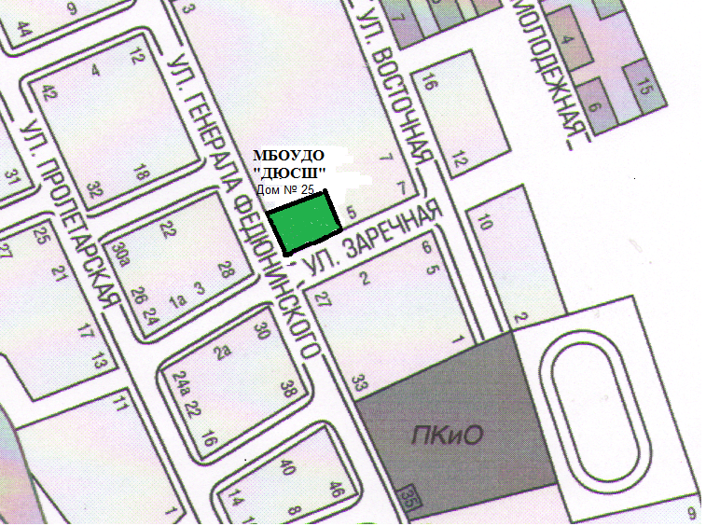

Основные направления движения детей в школу и из школы

Основные направления движения транспортных средств

2. Схема организации дорожного движения в непосредственной близости от образовательного учреждения с размещением соответствующих технических средств организации дорожного движения, маршрутов движения детей и расположения
парковочных мест
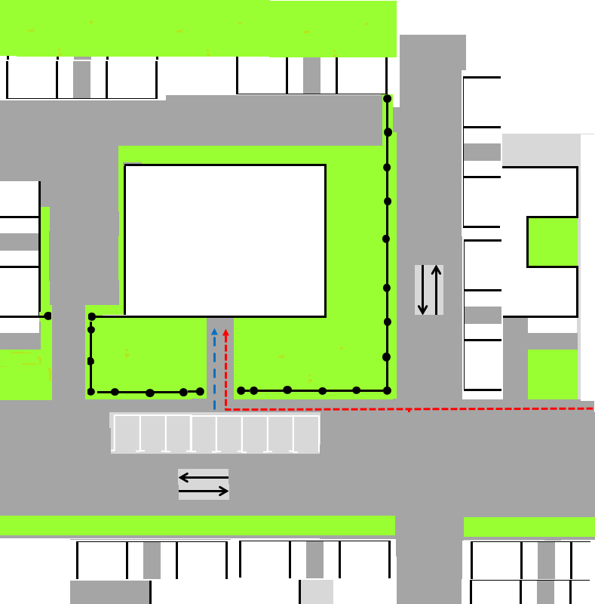

 | Ограждение
 |  |  | Направление движения детей от остановок маршрутных транспортных средств
 | Направление движения транспортного потока |  | Направление движения детей от остановок частных транспортных средств

3. Маршруты движения организованных групп детей от образовательного учреждения к месту проведения тренировок и соревнований (стадион, пруд)

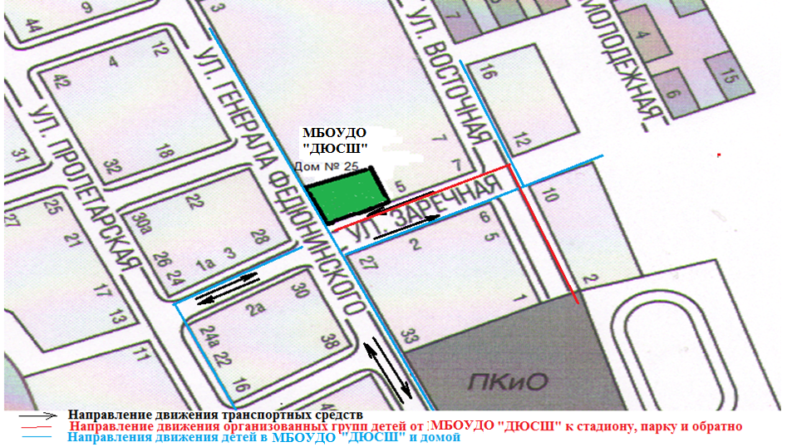

II. Информация об обеспечении безопасности перевозок детей специальным транспортным средством (автобусом).

Сведения об организациях, осуществляющих перевозку детей специальным транспортным средством (автобусом)

МБОУ ДО "ДЮСШ" автобуса не имеет. Перевозку детей осуществляет по согласованию специальными транспортными средствами (автобусами) сторонних организаций:
- МАОУ Тугулымская СОШ № 26. Юридический адрес: 623650, Свердловская область, Тугулымский район, р.п. Тугулым, ул. Школьная, 2. Контактный телефон: 2-11-09;
- МАОУ Ошкуковская СОШ № 31. Юридический адрес: 623669, Свердловская область, Тугулымский район, с. Ошкуково, ул. Ленина, 1. Контактный телефон: 27-3-66;
- МКОУ Верховинская СОШ № 29. Юридический адрес: 623657, Свердловская область, Тугулымский район, с. Верховино, ул. Строителей, 12. Контактный телефон: 28-4-16;
- МКОУ Луговская СОШ № 24. Юридический адрес: 623660, Свердловская область, Тугулымский район, п. Луговской, ул. Тугулымская, 23. Контактный телефон 25-2-39.
Также перевозка детей может осуществляться по согласованию специальными транспортными средствами (автобусами) организаций, занимающихся перевозкой людей.
Все выезды детей за пределы района согласовываются с ОГИБДД Тугулымского района.

(При перевозке детей специальным транспортным средством (автобусом) сторонней организацией заполняется карточка. Заполненная карточка хранится в разделе «Приложение»)

2. Маршрут движения автобуса до мест проведения соревнований, мероприятий

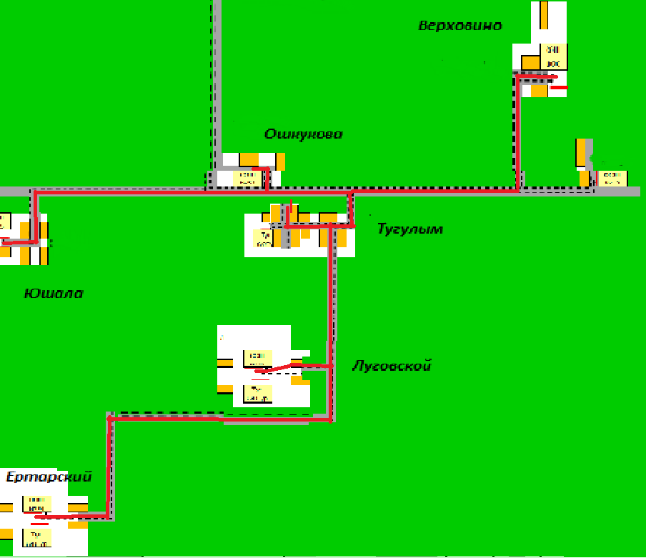

Маршрут движения автобуса
Место посадки (высадки) детей

3. Безопасное расположение остановки автобуса у образовательного учреждения

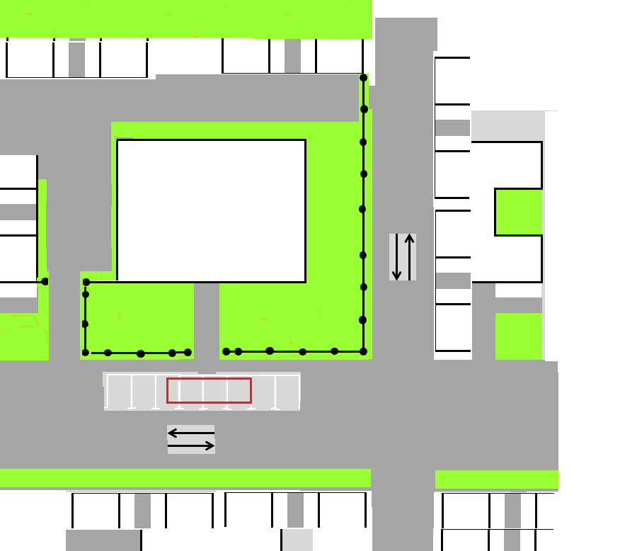

-- Безопасное место для остановки автобуса

-- Направление движения транспортных средств

 Дорожно-эксплуатационные организации, осуществляющие содержание УДС и ТСОДД, несут ответственность в соответствии с законодательством Российской Федерации (Федеральный закон «О безопасности дорожного движения» от 10 декабря 1995 г. № 196-ФЗ, Кодекс Российской Федерации об административных правонарушениях, Гражданский кодекс Российской Федерации).

